臺北市日新自造教育及科技中心109年度行星聯盟學校

教師研習實施計畫

1. 依據：臺北市日新國小109年2月5日北市日新國造字第1093000573號函辦理。
2. 目的：本研習希望培訓撰寫機器人編程之種子教師，提升教師新興科技專業能力與學習觀

念，將新興科技融入領域學習，讓學生能輕而易舉進入大數據的世界。

1. 主辦單位：臺北市政府教育局
2. 承辦單位：臺北市立明德國民中學、臺北市立日新國民小學
3. 課程講師：王麗君老師

年資：資訊教育相關教學年資25年

學歷：國立臺灣師範大學資訊教育碩士、博士

經歷：新北市候用主任、教導組長、資訊組長、新北市松年大學電腦教師、教育部專案計劃教學專家、國立臺北教育大學兼任助理教授、國立臺北科技大學兼任講師、高中職教師

著作：micro:bit、mbot機器人、codey rocky程小奔、halocode光環板與AI、IOT互動程式設計、Scratch程式設計等相關主題繁體中文版、簡體中文版及互動數位影音教材30餘本、SSCI、EI等國際期刊及研討會研究論文20餘篇

獲獎：Makeblock機器人競賽一等獎、Maker馬拉松最佳創意獎、網際網路程式設計全國大賽優勝、Scratch創意競賽特優

1. 課程內容：

|  |  |  |
| --- | --- | --- |
| **Codey Rocky程小奔機器人學習活動時程表** | | |
| **日期** | **109年7月15日** | |
| **時間** | **活動大綱** | **活動概述** |
| 13:00~14:00 | 程小奔簡介  **程小奔唱歌跳舞**  光控與聲控程小奔機器人 | 認識程小奔組成元件與操控方式  電腦連線操控程小奔蜂鳴器、馬達與LED  光線與聲音程小奔前進或停止 |
| 14:00~15:00 | 程小奔避開障礙物  程小奔循線  程小奔辨色 | 程小奔遇到障礙物會轉彎  程小奔循黑線或白線前進  程小奔分辨七彩顏色 |
| 15:10~15:50 | 程小奔與人工智慧互動  機器學習  程小奔與物聯網 | 程小奔與認知服務  認識機器深度學習  程小奔與物聯網 |

1. 研習活動與報名資訊

一、報名方式：於即日起至109年7月10日止至臺北市教師在職研習網完成報名薦派作業，參加研習人員准予公假。

二、報名網址：請至臺北市教師在職研習網([http://insc.tp.edu.tw](http://insc.tp.edu.tw/index/DefBod.aspx))報名。

三、研習地點：臺北市立明德國民中學行政樓1樓會議室。

四、研習時間：109年7月15日(三)13:00至16:00(午餐請自理)

五、研習人數：臺北市政府教育局所屬各級學校教師共20人，以教師在職研習網薦派順序錄取，每校至多兩名。

六、活動注意事項：報名參加的教師們，請自備筆記型電腦以利課程進行。

本次研習未提供午餐，為響應環保，請參加者自備環保餐具及環保杯，本校提供飲水機，可自行取用。

七、本研習連絡人：02-28232539#305 資訊組 葛允文 老師。

1. 研習時數：全程參與研習者，每場次核實發予3小時研習時數。
2. 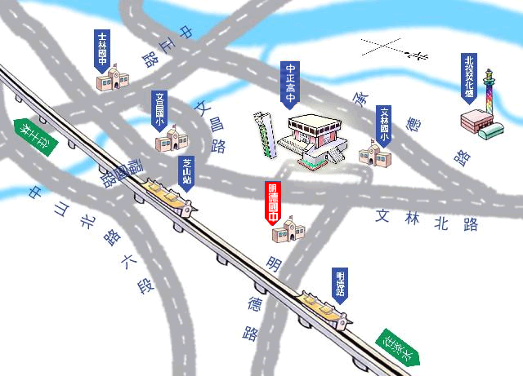交通資訊：

校 址：臺北市北投區明德路50號

電 話：（02）2823-2539

傳 真：（02）2823-2796

公車路線：216(區間車)、223、267、508、665 明德國中站下車；536捷運明德站下車

捷運路線：捷運明德站下車，步行150公尺

校內無法提供停車位，建議參加研習人員盡量搭乘大眾運輸工具前往。